**INFORME PANORÁMICO**

NOMBRE : PAOLO ZAMORA

EDAD : 6 AÑOS

CODIGO : 380

REFERENTE : MARLESI MUNIVE

FECHA : 14 / 07 / 22

A la evaluación de la Radiografía Panorámica, se observa:

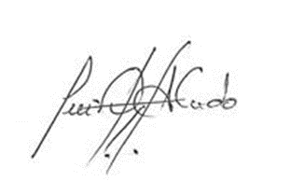

Atentamente:

CD. Luis Díaz Alvarado

Especialista en Radiología oral y Maxilofacial

COP 13883 RNE 0099